Государственная программа Российской Федерации
«Развитие судостроения и техники для освоения
шельфовых месторождений на 2013-2030 годы»

Подпрограмма 1.
2 направление «Судостроение»

ОКР «Обходчик»
«Создание экспериментального образца телеуправляемого необитаемого подводного аппарата для комплексного исследования и мониторинга гидротехнических сооружений и прилегающей акватории»
Головной исполнитель – НИТУ «МИСиС»
Основные полученные практические результаты.
- Разработаны эскизный и технический проект, рабочая конструкторская документация на ТНПА с блоком управления и индикации, универсальным стыковочным узлом, защитным экраном-обтекателем
- Разработаны эскизный и технический проект, рабочая конструкторская документация на 3D-звуковизор для ТНПА
- Разработано специализированное программное обеспечение реализации математической и имитационной моделей ТНПА, оснащённого 3D-звуковизором, экраном-обтекателем, другим дополнительным оборудованием
- Выполнено математическое моделирование алгоритмов и режимов работы электронных макетов ТНПА с 3D-звуковизором, экраном-обтекателем, другим дополнительным оборудованием
- Разработано программное обеспечение блока управления и индикации ТНПА
- Разработано программное обеспечение для сбора, обработки, визуализации данных 3D-звуковизора
- Изготовлен экспериментальный образец ТНПА с блоком управления и индикации и универсальным стыковочным узлом, экраном обтекателем, 3D-звуковизором

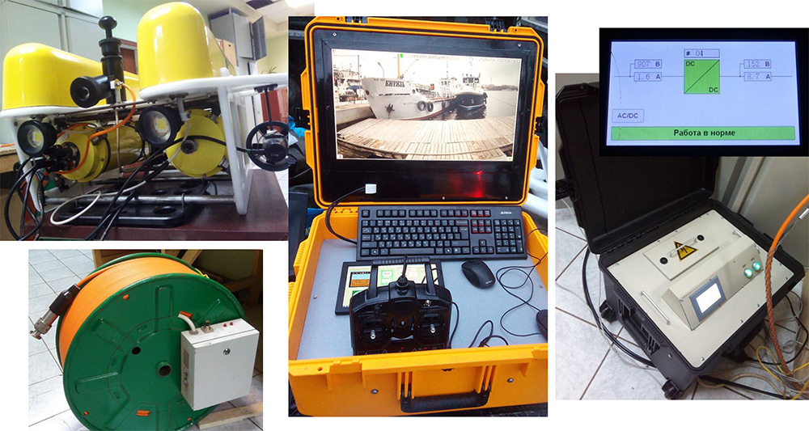
Рисунок1 - ТНПА – носитель (слева внизу – бухта кабеля с коммуникационным блоком, по центру – пульт управления оператором, слева – блок питания)

Технические характеристики:
Характеристика | Значение
Глубина погружения | До 500 м
Вес на воздухе | 92 кг
Скорость | До 6 узлов
Длина кабеля | До 1500 м
Тип кабеля | оптоволоконный, токопроводящий, грузонесущий с кевларовой оболочкой
Температура эксплуатации | От -4°С до +35°С
Функциональное назначение ТНПА «Обходчик»:
- Доставка используемого при подводных работах оборудования к месту работы на глубины до 500 м;
- Обеспечение работы 3D-звуковизора, разрабатываемого в рамках ОКР «Обходчик»;
- Обеспечение используемого при работах оборудования электропитанием и интерфейсом взаимодействия с ТНПА по протоколам:
  - Gigabit Ethernet (1 Гбит/с);
  - Fast Ethernet (100 Мбит/с);
  - RS-232;
  - RS-485;
- Обеспечение управлением ТНПА и дополнительным оборудованием с борта обеспечивающего судна/пирса одним или несколькими операторами.

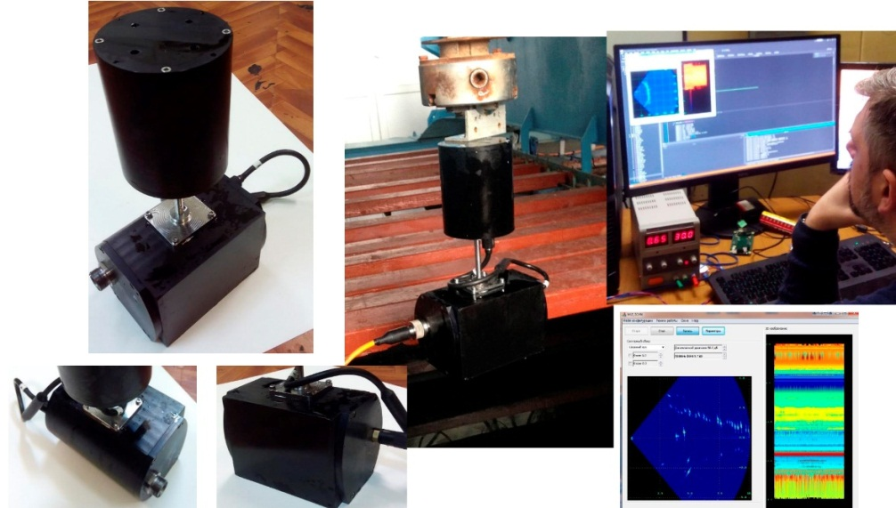
Рисунок 2 - 3D-звуковизор

- Проведены стендовые, бассейновые, натурные испытания ТНПА, оснащённого 3D-звуковизором, другим дополнительным оборудованием
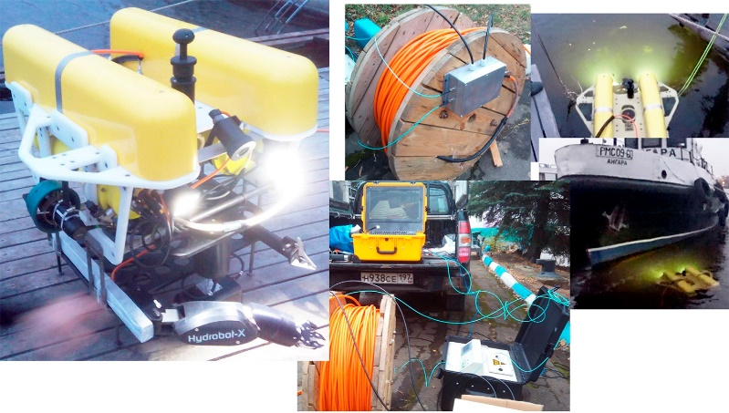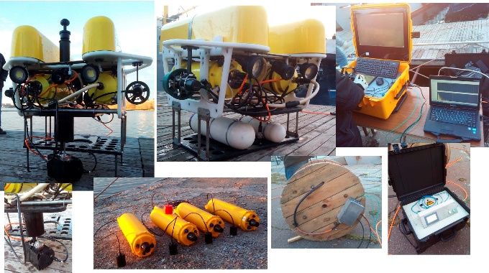
Рисунок 3 - Натурные испытания ТНПА, оснащённого универсальным стыковочным блоком, 3D-звуковизором, системой обнаружения взрывчатых веществ, гамма-спектрометром, системой позиционирования, другим оборудованием
- Разработано технико-экономическое обоснования этапов жизненного цикла ТНПА
- Разработана эксплуатационная документация на ТНПА, оснащённого экраном-обтекателем, блоком управления и индикации
- Разработана эксплуатационная документация на 3D-звуковизор в составе ТНПА
- Разработаны предложения по внедрению результатов работы и по определению предполагаемого предприятия-изготовителя головных (поставочных) образцов
- Определены предполагаемые заводы по изготовлению технологических элементов
- Проведены патентные исследования

Область применения
Полученные результаты позволяют организовать производство подводной техники для систем мониторинга, комплексного обследования, основанных на использовании телеуправляемых необитаемых подводных аппаратов, оснащённых современной осмотровой системой, звуковизором, навигационной системой, другим дополнительным оборудованием. Результаты работ могут быть востребованы при строительстве, эксплуатации, проведении мониторинга, обследовании гидротехнических сооружений и прилегающей акватории, на судах, платформах, ГЭС, плотинах, других гидротехнических сооружениях, для обследования подводных конструкций мостов, трубопроводов, подводных скважин, морских буровых платформ в шельфовой зоне, в том числе в Арктической зоне Российской Федерации.
Возможные потребители:
- предприятия-строители и эксплуатанты гидроэлектростанций, плотин, других гидротехнических сооружений, морских сооружений по добыче и транспортировке углеводородов, операторы атомных электростанций;
- портовые предприятия, компании управляющие морским и речным флотом;
- заводы-строители судов и морской техники;
- государственный службы надзора, МЧС и др.

Сведения о конкурентоспособности и возможности замещения импорта.
Создаваемый образец обладает рядом конкурентоспособных преимуществ, в том числе на мировом рынке. Создаваемая система замещает ряд импортной техники, аналогов которой до настоящего времени в России не производилось. Производство подобной системы благотворно скажется на участниках всей производственной цепочки (производители кабелей, судового палубного оборудования, сервисные компании и т.п.), позволит им освоить новые образцы конкурентоспособной (в том числе на внешнем рынке) продукции и услуг, создать новые рабочие места, увеличить поступление в бюджет РФ в виде налогов и сборов, улучшить социально-экономическую ситуацию на территориях размещения новых производств.
- Сравнение с аналогами:
Характеристика | ТНПА «Обходчик» | ТНПА «Марлин-350» (Россия) | ТНПА «Falcon» (Англия) | ТНПА «H300 mk II» (Франция)
Глубина погружения, м | 500 | 350 | 300 | 300
Вес, кг | 92 | 50 | 62 | 70
Скорость, уз | 6 | 2,5 | 3 | 3,5
Стоимость, млн. руб | 7,7 | ~10 | более 15,  под санкциями | более 15,  под санкциями

